#### Министерство науки и высшего образования Российской Федерации

#### Федеральное государственное бюджетное образовательное учреждение

#### высшего образования

#### «Владимирский государственный университет

#### имени Александра Григорьевича и Николая Григорьевича Столетовых»

**(ВлГУ)**

**Кафедра информационных систем и программной инженерии**

Лабораторная работа №2.1

по дисциплине

"Бизнес анализ данных"

Разработка многомерного хранилища. Технологии OLAP

Выполнил:

ст. гр. ПРИм-124

Парахин К.В.

Приняла:

Преподаватель

кафедры ИСПИ

Тимофеев А.А.

Владимир, 2025 г.

Цель работы

Ознакомиться с принципами проектирования OLTP и OLAP систем.

Задание

Необходимо выбрать dataset данных в формате .csv, в котором хотя бы 1 млн записей, определить решаемую задачу аналитической подсистемы и описать предметную область, а также выделить 4 аналитических запроса/сценария использования.

Далее построить UML диаграмму классов OLTP системы, за ней построить схему OLAP куба, затем ER-диаграмму и скрипт реальной БД, попробовать выполнить один из сценариев на тестовом наборе данных

И выполнить сравнение полученных схем данных для OLTP и OLAP систем.

Выполнение работы

1. В качеству dataset была выбрана выборка данных о спортивных событиях букмекерской конторы Betfair – расположенный по ссылке: <https://www.kaggle.com/datasets/zygmunt/betfair-sports>

Он представлен в формате .csv, содержит чуть более 1 млн записей  
В нем представлены следующие колонки: sport_id, event_id, settled_date, full_description, scheduled_off, event, dt actual_off, selection_id, selection, odds.

1. Данный датасет содержит информацию о ставках, сделанных на спортивные события через букмекерскую контору Betfair. Включает данные о различных видах спорта (sport_id), событиях (event_id), времени начала матчей (scheduled_off, dt actual_off), описании событий (full_description, event), исходах (selection) и коэффициентах (odds). Также указаны даты завершения ставок (settled_date) и идентификаторы исходов (selection_id).

Решаемая задача в области анализа данных - анализ поведения пользователей и эффективности ставок на основе исторических данных

1. Основные сценарии использования аналитической подсистемы

* Предоставить список самых популярных видов спорта – согласно тому, сколько ставок было сделано на проведенные события этого вида спорта. Представить в разрезе вид спорта + тип спорта
* За год предоставить список сделанных ставок для выбранного спорта – у которых отклонение коэффициента больше среднего коэффициента для типа исхода, на который делается ставка, отсортировать ставки в порядке уменьшения отклонения коэффициента.
* За год предоставить набор самых популярных видов исходов, на которые игроки чаще всего ставили свои ставки - отсортировать и представить выборку из 10 исходов с самым большим количеством выполненных ставок, в порядке уменьшения количества
* За год найти спортивные матчи заданного вида спорта, в которых отклонение реального времени начала от запланированного более среднего рассчитанной разницы для матчей конкретного вида спорта – вывести данные в виде сортированного списка матчей – с указанием расхождения значения отклонения от среднего.

1. Далее необходимо промоделировать транзакционную систему данных, на основе вычислений и операций в которой создавался данный dataset

Для этого построим UML Class Diagram с помощью описательного языка PlantUML (содержит сущности Sport, Event, Selection, Bet):

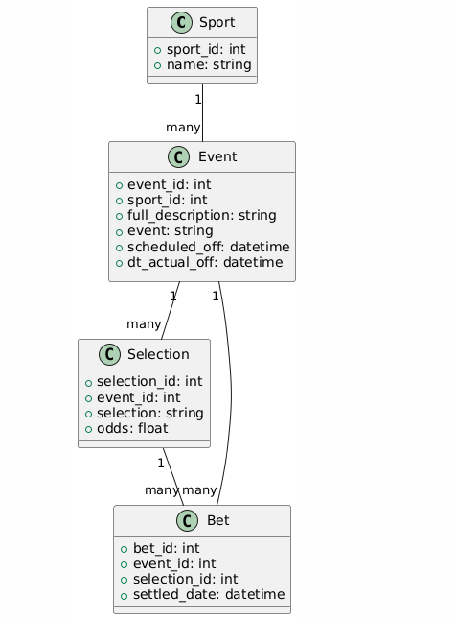

1. Далее представим, что мы пытаемся получить схему аналитической системы для этих же данных. Такие данные удобно можно представить в рамках OLAP-куба, который состоит из единственной таблицы фактов: Fact_Bets. Эта таблица содержит в себе информацию о ставках, сделанных пользователями – и их характеристиках  
     
   Для данной таблицы фактов можно выделить следующие 3 меры:

- events_count (общее количество матчей спорта x) – под этим имеется метрика, связанная с агрегатной функции Count(*) where sport_id = x) по таблице sports

- median_odds (средний коэффициент исхода x) – под этим имеется метрика, связанная с агрегатной функцией AVG(odds) where selection_id = x)

- total_plays_count (общее число поставленных ставок определенного исхода) – под этим имеется метрика, связанная с агрегатной функцией Count(*) where selection_id = x в таблице bets

Так как аналитически востребовано получать информацию по этой мере в разрезе года – то необходимо добавить еще total_plays_count_per_year  
- average_start_diff (среднее отклонение реального начала события от запланированного для спорта x) – под этим имеется метрика, связанная с агрегатной функцией AVG(actual_start – scheduled_start) where sport_id = x – по таблице events. Таблица events при этом имеет поле actual_start_diff – которое уже содержит вычисленную разницу между реальным и назначенным временем начала матча.

В качестве измерений можно взять такие:

dim_date (временное иерархическое измерение: шкала времени в определенных единицах измерения – содержит иерархическое измерение, связанное с годом),

dim_sport (измерение: каждое событие относится к определенному виду спорта и типу спорта – иерархическое измерение к dim_sport_type),

dim_selection (вариант исхода ставки)

Также нужно добавить еще измерение для исходов в разрезе временного промежутка (года) – dim_agg_selection_plays_count_per_year (чтобы можно было для каждого исхода selection_id видеть, сколько было поставлено ставок пользователями в заданный год)

Представим схему OLAP-куба:

CREATE TABLE dim_sport_type (

    id BIGINT PRIMARY KEY,

    type_name VARCHAR(100));

CREATE TABLE dim_sport (

    id BIGINT PRIMARY KEY,

    name VARCHAR(100) NOT NULL,

    sport_type_id BIGINT REFERENCES dim_sport_type(id),

    events_count BIGINT,

    avg_start_diff FLOAT);

CREATE TABLE dim_event (

    id BIGINT PRIMARY KEY,

    sport_id BIGINT REFERENCES dim_sport(id),

    event_name VARCHAR(200),

    actual_start_diff interval);

CREATE TABLE dim_selection (

    id BIGINT PRIMARY KEY,

    selection_name VARCHAR(40),

    event_id BIGINT REFERENCES dim_event(id),

    plays_count BIGINT,

    median_odds FLOAT);

CREATE TABLE dim_agg_selection_plays_count_per_year (

    selection_id BIGINT REFERENCES dim_selection(id),

    year INT,

    total_plays_count BIGINT,

    PRIMARY KEY (selection_id, year));

CREATE TABLE dim_date (

    id BIGINT PRIMARY KEY,

    full_date DATE,

    year INT);

CREATE TABLE fact_bets (

    id BIGINT PRIMARY KEY,

    event_id BIGINT REFERENCES dim_event(id),

    selection_id BIGINT REFERENCES dim_selection(id),

    sport_id BIGINT REFERENCES dim_sport(id),

    date_id BIGINT REFERENCES dim_date(id),

    odds FLOAT);

1. Далее составим физическую схему базы данных – в виде ER – диаграммы на описательном языке Plant UML

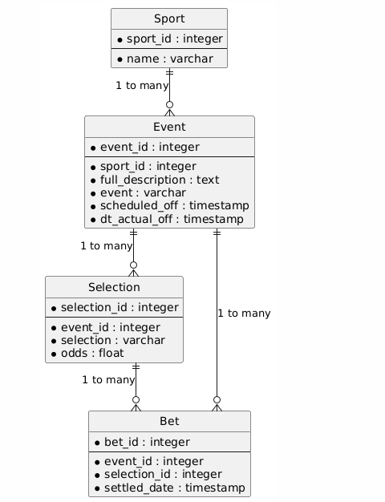

И на примере реляционной СУБД Postgre SQL представим скрипт БД:

CREATE TABLE Sport (

    sport_id SERIAL PRIMARY KEY,

    name VARCHAR(100) NOT NULL);

CREATE TABLE Event (

    event_id SERIAL PRIMARY KEY,

    sport_id INT REFERENCES Sport(sport_id),

    full_description TEXT,

    event VARCHAR(200),

    scheduled_off TIMESTAMP,

    dt_actual_off TIMESTAMP);

CREATE TABLE Selection (

    selection_id SERIAL PRIMARY KEY,

    event_id INT REFERENCES Event(event_id),

    selection VARCHAR(200),

    odds FLOAT);

CREATE TABLE Bet (

    bet_id SERIAL PRIMARY KEY,

    event_id INT REFERENCES Event(event_id),

    selection_id INT REFERENCES Selection(selection_id),

    settled_date TIMESTAMP);

1. Далее я заполнил созданную БД тестовыми данными из 100 первых столбцов исходного dataset) и попробовал выполнить 4 разных аналитических запроса с БД

Предоставить список самых популярных видов спорта – согласно тому, сколько ставок было сделано на проведенные события этого вида спорта. Представить в разрезе вид спорта + тип спорта

WITH ranked_sports AS (

    SELECT

        dst.type_name AS sport_type,

        ds.name AS sport_name,

        ds.events_count,

        DENSE_RANK() OVER (ORDER BY ds.events_count DESC) AS overall_rank

    FROM

        dim_sport ds

    JOIN

        dim_sport_type dst ON ds.sport_type_id = dst.id

    WHERE

        ds.events_count > 0

)

SELECT

    sport_type,

    sport_name,

    events_count,

    overall_rank AS rank

FROM

    ranked_sports

WHERE

    overall_rank <= 10

ORDER BY

    events_count DESC,

    sport_type,

    sport_name;

* За 2014 год предоставить список сделанных ставок для выбранного спорта (теннис) – у которых отклонение коэффициента больше среднего коэффициента для типа исхода, на который делается ставка, отсортировать ставки в порядке уменьшения отклонения коэффициента.

SELECT

    fb.id AS bet_id,

    ds.median_odds AS selection_median_odds,

    fb.odds AS bet_odds,

    fb.odds - ds.median_odds AS odds_difference

FROM

    fact_bets fb

JOIN dim_selection ds ON fb.selection_id = ds.id

JOIN dim_date dd ON fb.date_id = dd.id

JOIN dim_event de ON fb.event_id = de.id

JOIN dim_sport dsp ON de.sport_id = dsp.id

WHERE

    dsp.name = 'Soccer'

    AND dd.year = 2014

    AND fb.odds > ds.median_odds

ORDER BY

    odds_difference DESC;

* За 2014 год предоставить набор самых популярных видов исходов, на которые игроки чаще всего ставили свои ставки в футболе – отсортировать и представить выборку из 10 исходов с самым большим количеством выполненных ставок, в порядке уменьшения количества

WITH soccer_most_played_selections AS (

    SELECT

        dsel.id as selection_id,

        dsel.selection_name,

        daspcpy.total_plays_count AS bets_count,

        RANK() OVER (ORDER BY daspcpy.total_plays_count DESC) AS popularity_rank

    FROM

        dim_agg_selection_plays_count_per_year daspcpy

    JOIN dim_selection dsel ON daspcpy.selection_id = dsel.id

    JOIN dim_event de ON dsel.event_id = de.id

    JOIN dim_sport ds ON de.sport_id = ds.id

    WHERE

        ds.name = 'Soccer'

        AND daspcpy.year = 2014

)

SELECT

    selection_id,

    selection_name,

    bets_count

FROM

    soccer_most_played_selections

WHERE

    popularity_rank <= 10

ORDER BY

    bets_count DESC;

* За 2014 год найти спортивные теннисные матчи, в которых отклонение реального времени начала от запланированного более среднего рассчитанной разницы для матчей конкретного вида спорта – вывести данные в виде сортированного списка матчей – с указанием расхождения значения отклонения от среднего.

SELECT

    de.id as match_id,

    de.event_name AS match_name,

    de.actual_start_diff AS actual_deviation,

    EXTRACT(EPOCH FROM de.actual_start_diff) AS deviation_seconds,

    EXTRACT(EPOCH FROM ds.avg_start_diff) AS avg_deviation_seconds,

    EXTRACT(EPOCH FROM (de.actual_start_diff - ds.avg_start_diff)) AS above_avg_seconds

FROM

    dim_event de

JOIN

    dim_sport ds ON de.sport_id = ds.id

WHERE

    ds.name = 'Tennis'

    AND de.actual_start_diff IS NOT NULL

    AND de.actual_start_diff > ds.avg_start_diff

ORDER BY

    above_avg_seconds DESC;

1. По итогу, получилось 2 схемы данных о ставках, выполненные в рамках OLTP и OLAP подхода

Каждая из схем имеет свои преимущества/недостатки – и вполне может быть использована в конкретных ситуациях

OLTP схема имеет преимущества: минимизирует избыточность данных (нормализует данные), предоставляет возможность проведения транзакционных операций записи/обновления/удаления записей из БД, благодаря использования внешних ключей обеспечивает ссылочную целостность данных. Но в недостатках есть следующее: достаточно сложно использовать для комплексных аналитических запросов (типа запросов на события с аномальными коэффициентами) – удобно для несложных запросов, типа самых популярных видов спортов.

OLAP схема предоставляет богатый инструмент для аналитических исследований, может содержать и оперировать большими массивами данных, поддерживает многомерные анализы и сложные сценарии. Но ее сложно модифицировать, особенно что то обновлять или удалять, она не работает в параллельных сценариях, во многом дублирует некоторые данные и создает избыточность.

Далее проведем вставку экспериментальных данных о первой сотне ставок из исходного dataset для описанной ранее OLAP модели данных – и попробуем выполнить описанные выше 4 аналитических запроса – а далее провести их визуализацию в BI средстве

В качестве BI средства буду использовать Microsoft Excel + Pivot

Для начала создаю новый источник PostgreSQL ODBC, подключаю туда свою БД bets_olap

Используя мастер подключений открываю и вижу таблицы OLAP куба

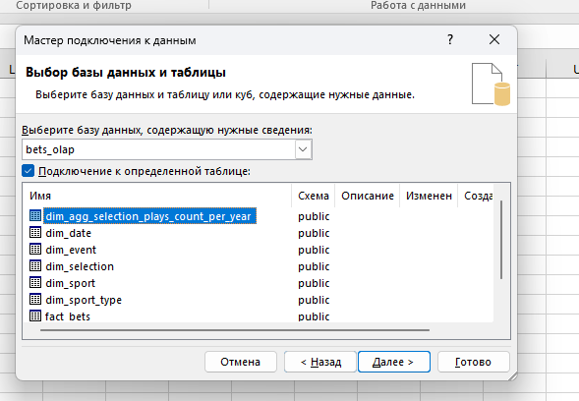

Далее на основе каждого из 4 запросов для удобства импорта полученных данных из выборки в результате запроса – создал внутри БД материализованные представления

* Предоставить список самых популярных видов спорта – согласно тому, сколько ставок было сделано на проведенные события этого вида спорта.

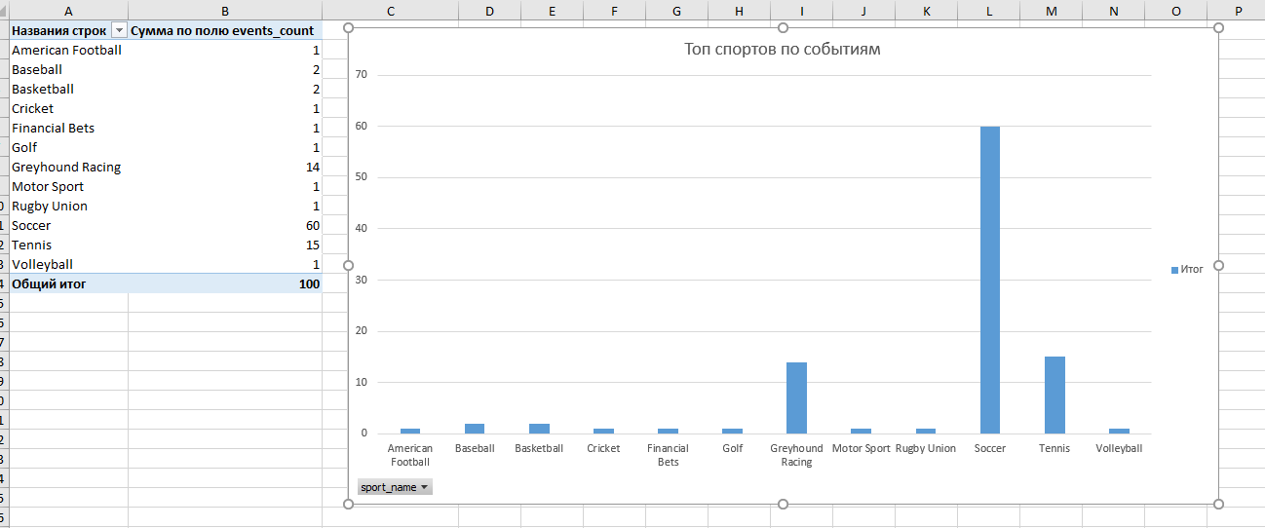

* За 2014 год предоставить список сделанных ставок для выбранного спорта (теннис) – у которых отклонение коэффициента больше среднего коэффициента для типа исхода, на который делается ставка, отсортировать ставки в порядке уменьшения отклонения коэффициента.

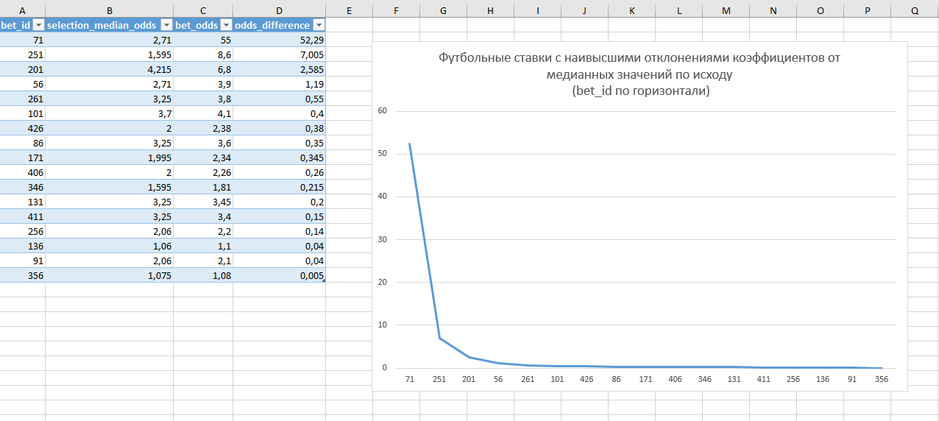

* За 2014 год предоставить набор самых популярных видов исходов, на которые игроки чаще всего ставили свои ставки в футболе – отсортировать и представить выборку из 10 исходов с самым большим количеством выполненных ставок, в порядке уменьшения количества

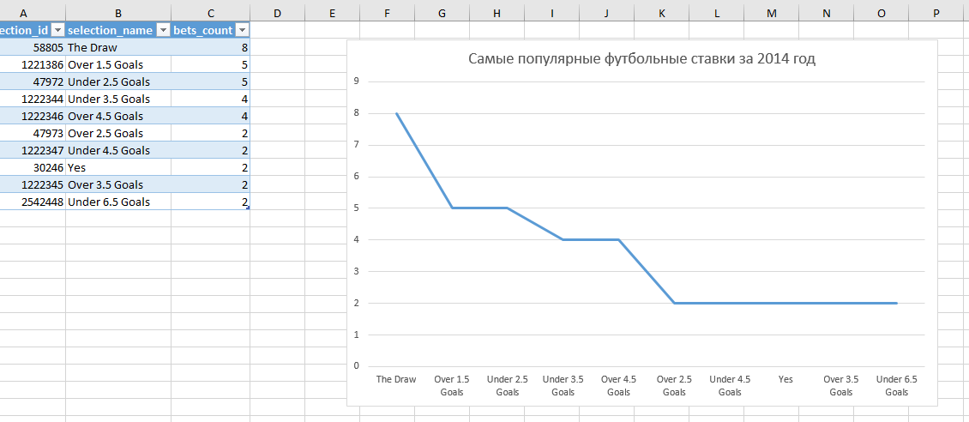

* За 2014 год найти спортивные теннисные матчи, в которых отклонение реального времени начала от запланированного более среднего рассчитанной разницы для матчей конкретного вида спорта – вывести данные в виде сортированного списка матчей – с указанием расхождения значения отклонения от среднего.

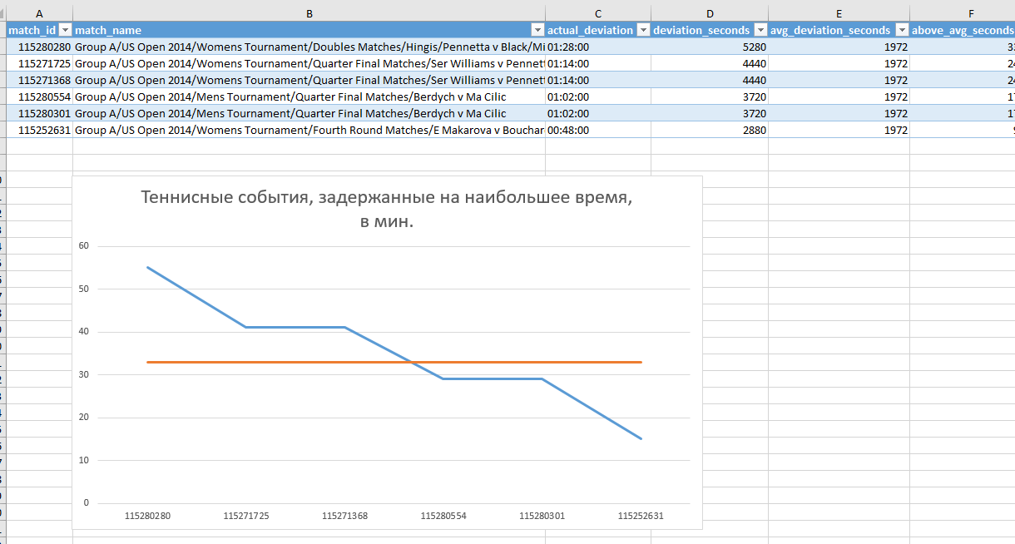

Вывод

В результате выполнения работы были изучены принципы проектирования OLTP и OLAP систем на примере работы с данными предметной области, связанной с хранением и анализом ставок на спортивные события.